ФЕДЕРАЛЬНОЕ ГОСУДАРСТВЕННОЕ БЮДЖЕТНОЕ ОБРАЗОВАТЕЛЬНОЕ УЧРЕЖДЕНИЕ ВЫСШЕГО

ОБРАЗОВАНИЯ

НИЖЕГОРОДСКИЙ ГОСУДАРСТВЕННЫЙ

ТЕХНИЧЕСКИЙ УНИВЕРСИТЕТ

ИМ. Р.Е. АЛЕКСЕЕВА

**ЛАБОРАТОРНАЯ РАБОТА №2**

**Выполнил**: Тронин А.А. 19-В-1

**Проверил**: Гай В.Е.

**Оценка**: ____________

Нижний Новгород

2021

Задание

1. Смоделировать сеть

2. Расставить IP адреса и маски (у роутеров на интерфейсах ip адреса – из начала диапазона)

3. Добавить маршруты для прохождения пакетов между всеми частями сети (ipforwarding)

4. сделать несколько маршрутов специфичных, показать, как это работает (удаляя и добавляя маршрут)

5.показать пример удаления маршрута с демонстрацией отсутствия ping

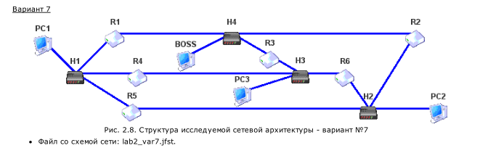

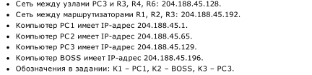

1. Смоделировать сеть

2. Расставить IP адреса и маски (у роутеров на интерфейсах ip адреса – из начала диапазона)

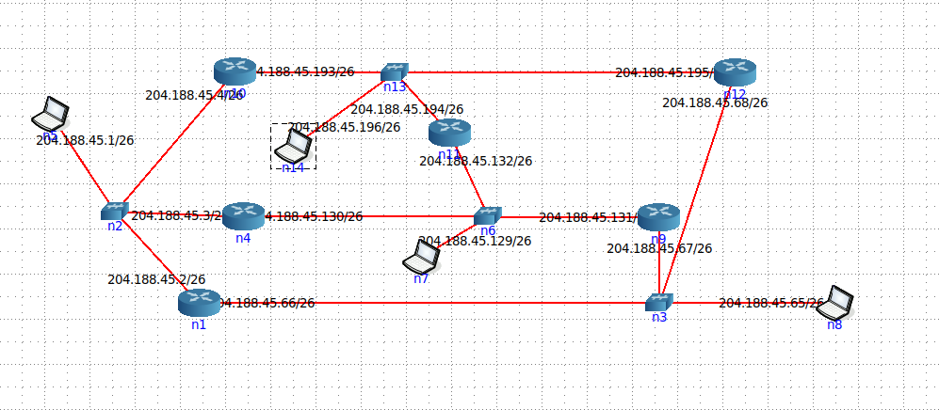

3. Добавить маршруты для прохождения пакетов между всеми частями сети (ipforwarding)

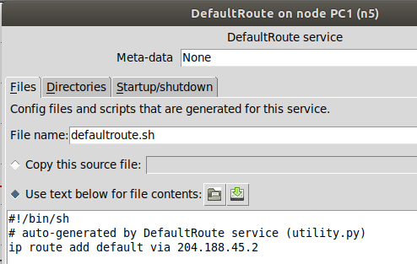

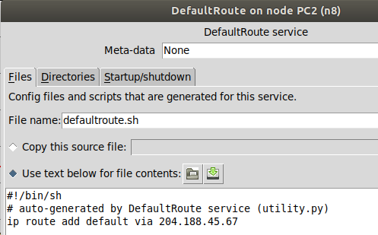

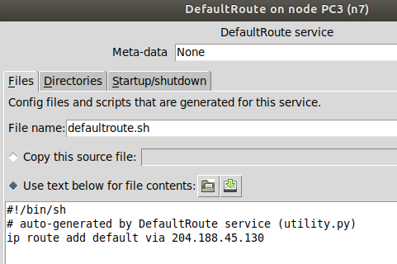

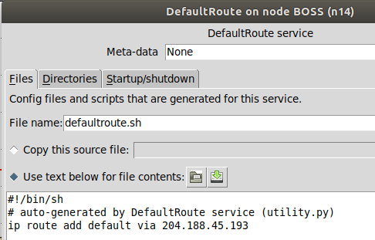

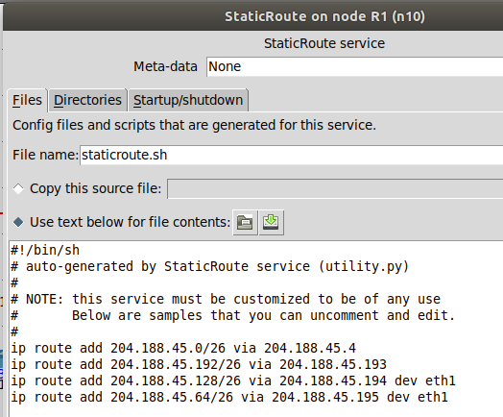

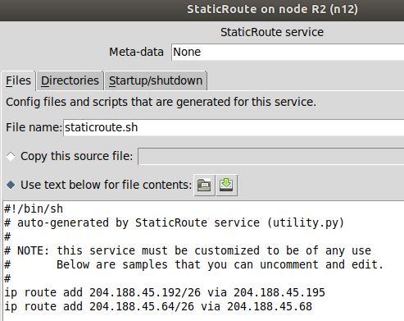

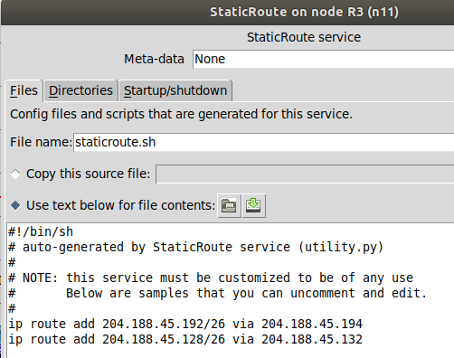

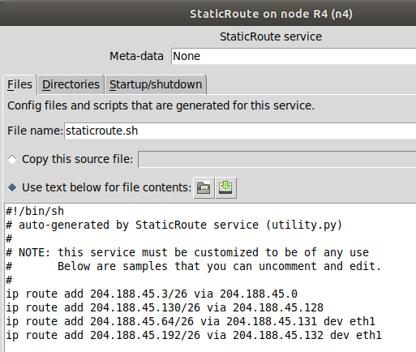

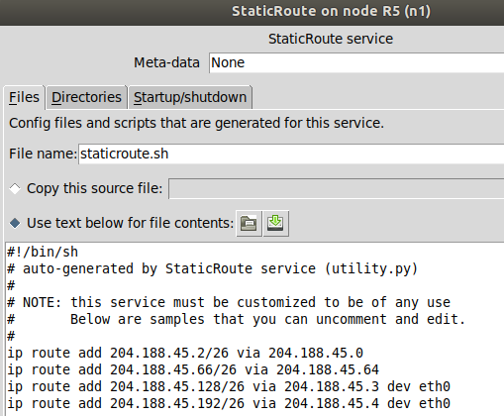

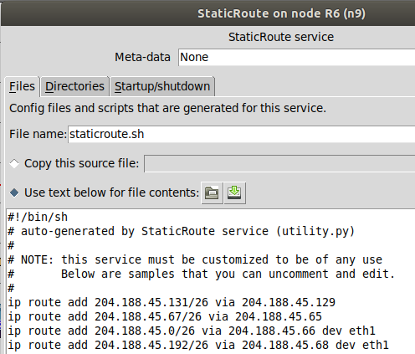

4. сделать несколько маршрутов специфичных, показать, как это работает (удаляя и добавляя маршрут)

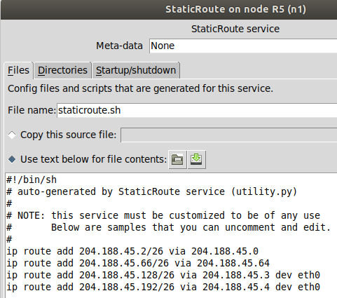

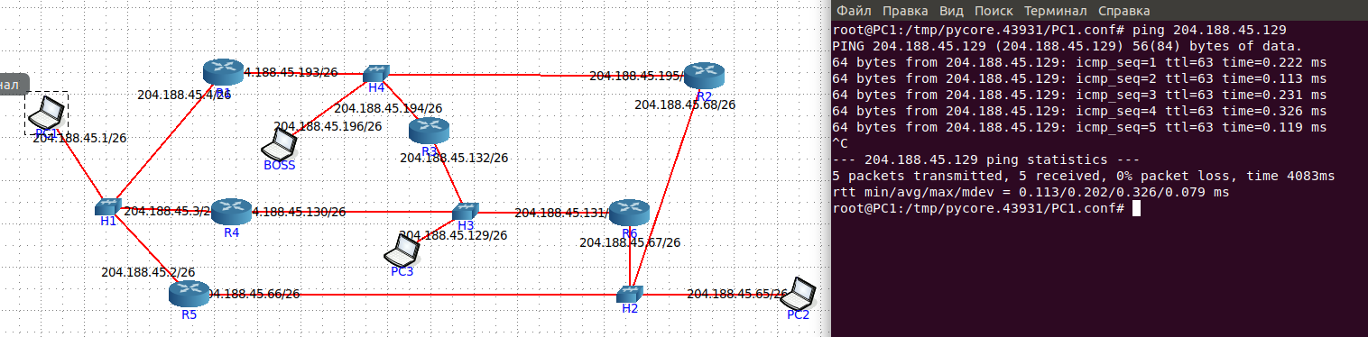

Удаляем путь

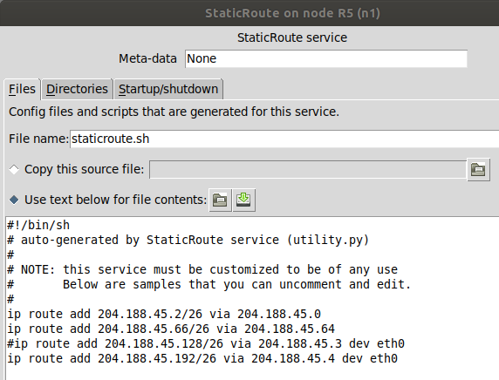

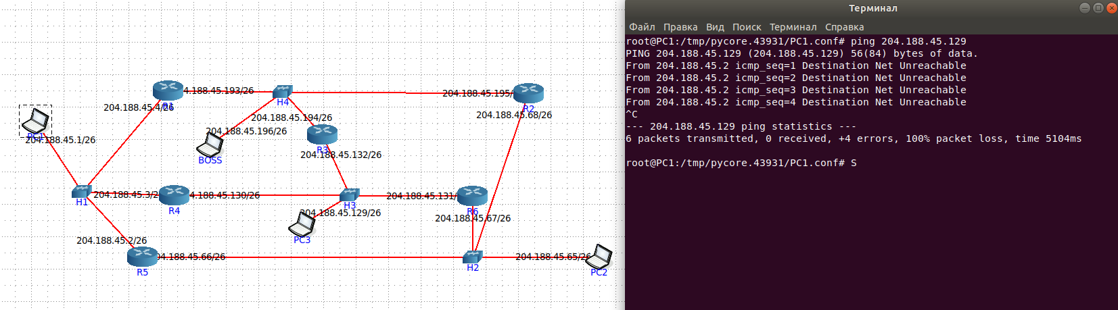

Добавляем новый путь

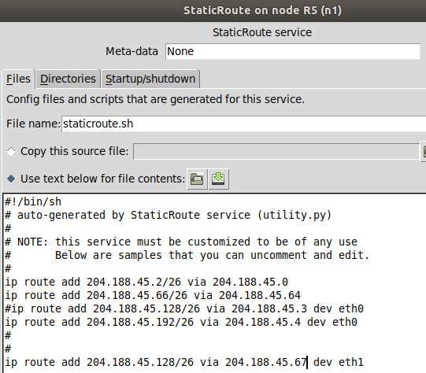

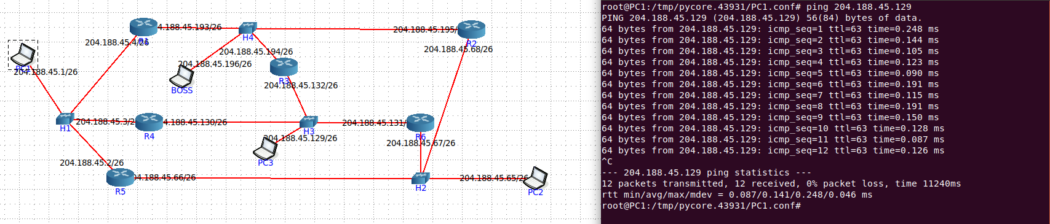

5.показать пример удаления маршрута с демонстрацией отсутствия ping

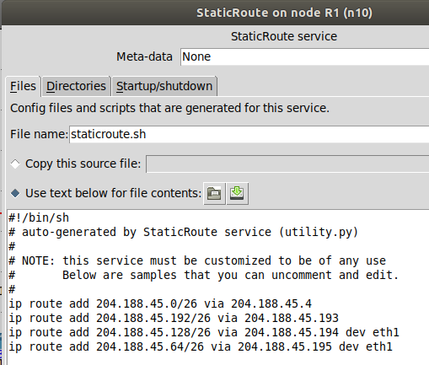

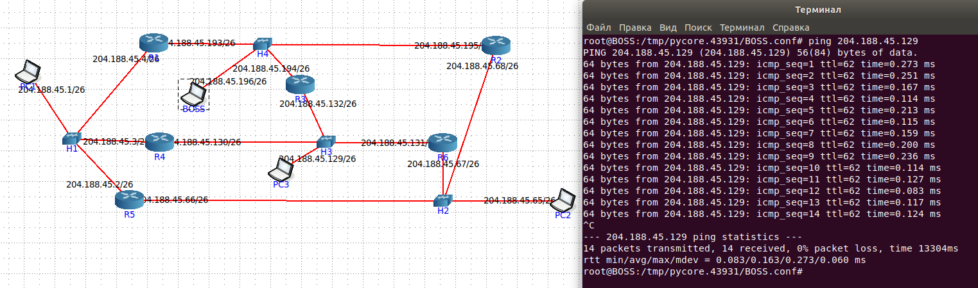

Удаляем путь

